# ORW Ćwiczenie 5 – Zadania okresowe

Autor: Łukasz Pawłowski

Grupa: 125NCI_B

Link do projektu: brak

Język programowania lub narzędzia: PHP, CRON

**Zadania do zrealizowania:**

1. Za pomocą wybranego przez siebie języka programowania zademonstruj cykliczne wywoływanie określonego zadania.
2. Bądź gotowy do prezentacji możliwości i modyfikacji napisanego programu.

**Przykładowe pytania:**

* Co to jest *cron*? Podaj przykład.

Cron to unixowy daemon, który zajmuje się wywoływaniem programów lub skryptów w określonych momentach czasowych. Posługuje się on tabelą Crontab.

* Przedstaw implementację cyklicznego wywołania zadania w wybranym przez siebie języku.

# Realizacja zadań

Zaimplementowano CRON przy użyciu PHP. Skrypt pozwala na dodawanie i usuwanie wpisów w formacie CRON z uwzględnieniem komend.

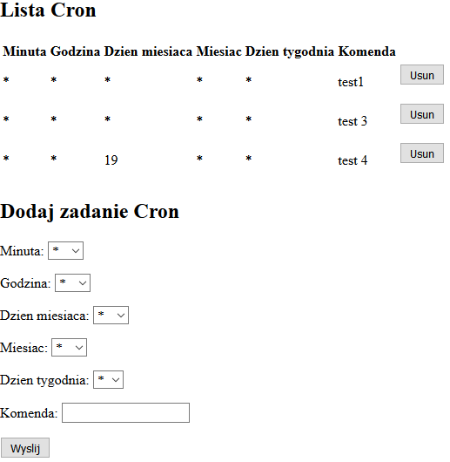

Przykładowa lista zadań CRON, które używam w pracy zawodowej:

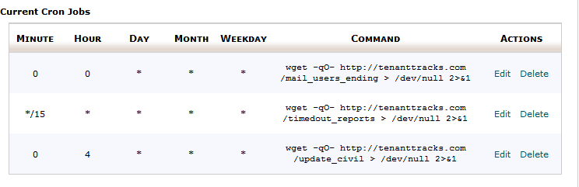

Pierwsze zadanie odpowiada za wysyłanie emiali użytkownikom, którym kończy się roczny okres konta. Jest wykonywane codziennie o północy. Drugi odpowiada za sprawdzenie, czy raporty użytkowników z ostatniej godziny są pobrane poprawnie – jeśli nie, podejmuje próbę ich pobrania. Trzeci odpowiada za aktualizację bazy danych i jest wykonywany codziennie o godzinie 4 rano.